SAL AI OS
ARQUITETURA ATUAL + MAPA DE AGENTES E SKILLS ESCALÁVEIS
Inventário consolidado — 16/09/2026
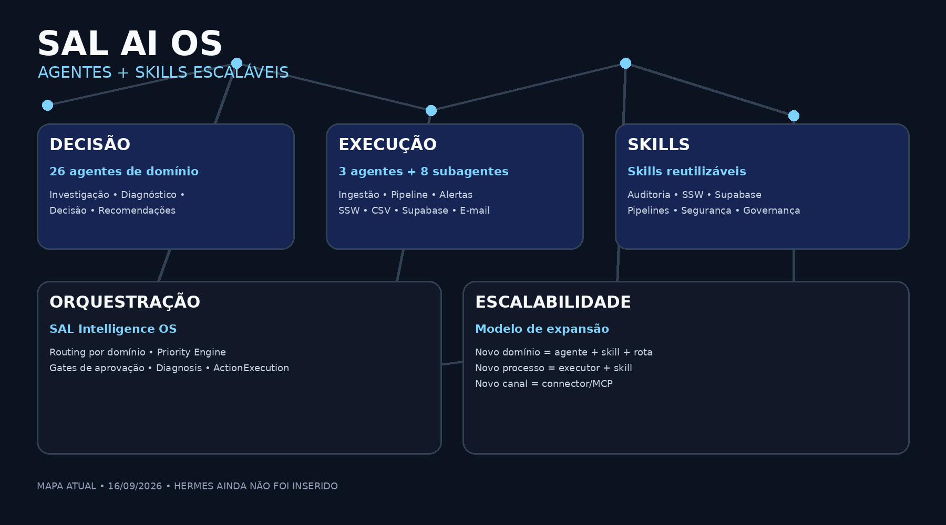
STATUS
Mapa da arquitetura existente antes da entrada do Hermes. Hermes não é considerado componente atual; sua entrada fica para uma etapa posterior.

1. Objetivo
Registrar em um único documento o que já existe no ecossistema de IA, automação, agentes, skills, dados e execução da SAL Express, para que a próxima decisão seja de integração e não de reconstrução. O foco é preservar ativos existentes, evitar duplicação e identificar componentes que podem ser reutilizados ou escalados.

2. Resumo executivo
- SAL Intelligence OS é a principal camada de raciocínio/diagnóstico: possui orquestração por domínio, especialistas, regras de prioridade e estrutura de diagnóstico.
- Projeto ClaudeCode contém agentes e subagentes predominantemente operacionais: ingestão, pipeline, alerta, leitura, transformação, composição, notificação e escrita.
- C:\ssw-relatorios é uma central operacional de automações SSW, com vários downloaders/processadores, cron, monitoramento, logs, retries, skills e notificações.
- AGENTE-I.A funciona como camada de governança e execução controlada: contexto, permissões, READ_ONLY/DRY_RUN, routing de provedores e validação.
- A escalabilidade deve acontecer por composição: agente de domínio + skill + rota + fonte de dados + executor + evidência.
- Hermes não está incluído como componente existente. A função dele deverá ser decidida depois que o mapa atual estiver estabilizado.

3. Arquitetura atual — visão em camadas
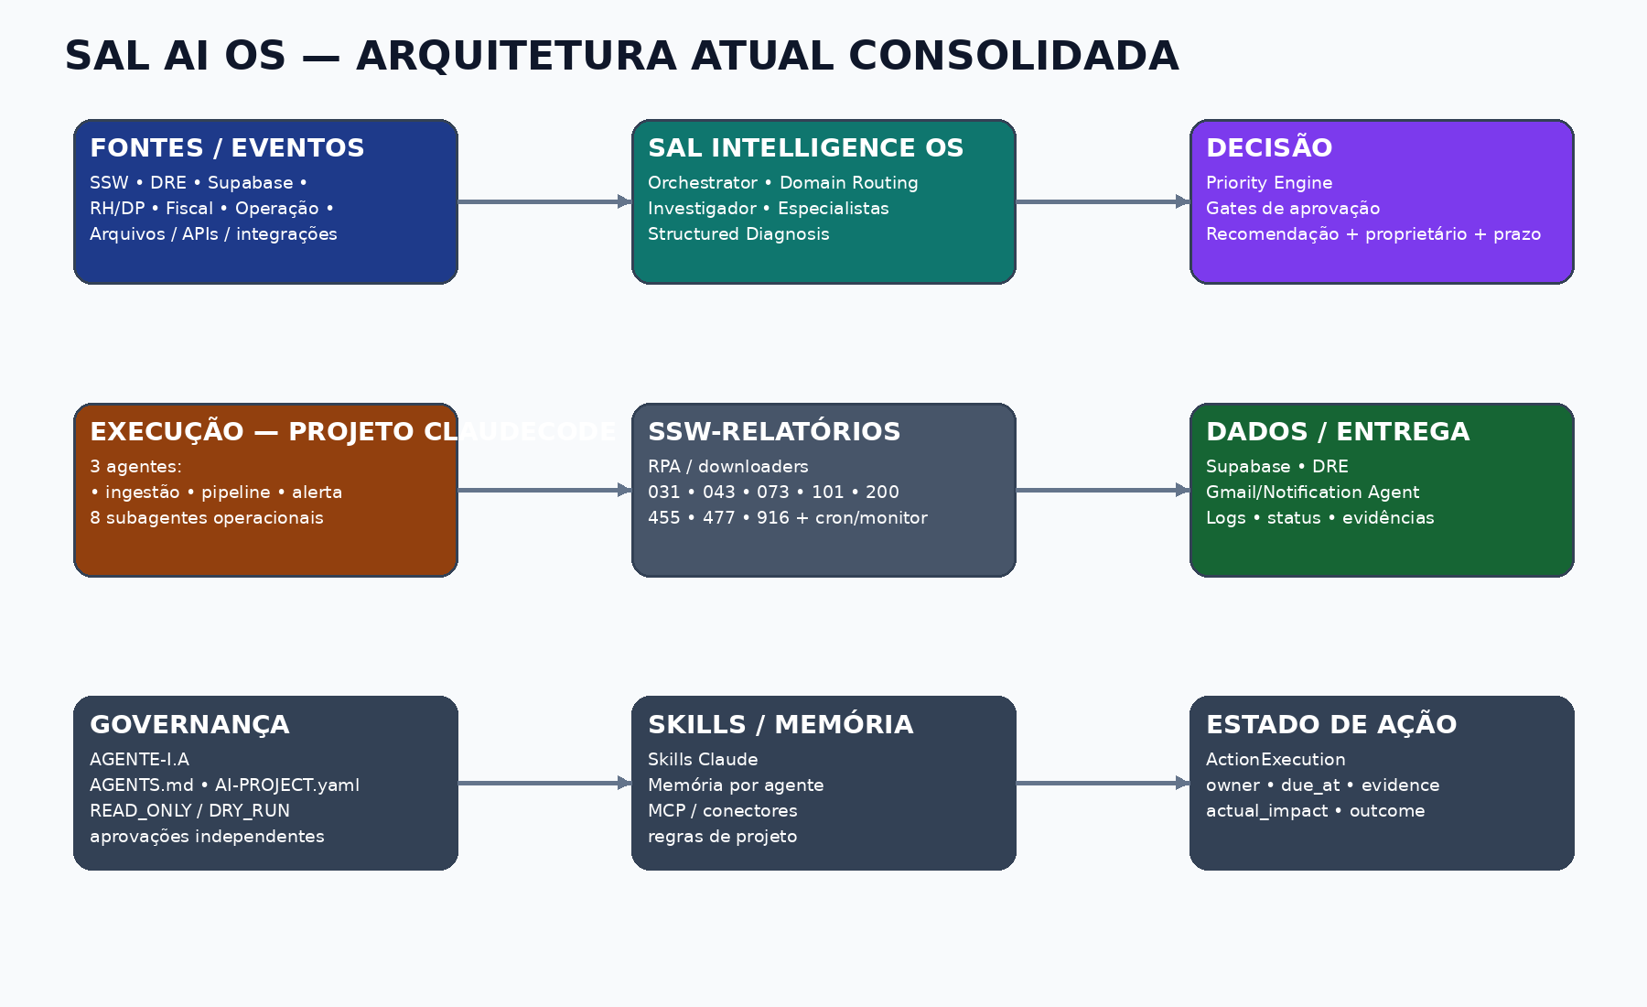
Camada | Responsabilidade | Componentes
Fontes / eventos | Gerar dados e fatos | SSW, DRE, Supabase, arquivos, APIs
Inteligência | Investigar, especializar e estruturar diagnóstico | SAL Intelligence OS, Orchestrator, routing, agentes
Decisão | Priorizar, aplicar gates e recomendar | Priority Engine, Diagnosis, aprovação humana
Execução | Executar rotinas concretas | Projeto ClaudeCode, C:\ssw-relatorios, RPA, scripts
Dados / entrega | Persistir e comunicar | Supabase, DRE, Notification Agent/Gmail, logs
Governança | Controlar contexto e mudanças | AGENTE-I.A, AGENTS.md, AI-PROJECT.yaml
Memória / conhecimento | Reutilizar contexto e procedimentos | Skills, agent-memory, referências

4. SAL Intelligence OS — cérebro de decisão
O projeto C:\Agentes Inteligentes é uma base Python orientada a agentes e orquestração. A arquitetura separa agentes por domínio e usa um orquestrador para chamar especialistas na ordem definida pelo routing.
- agent_loader: carrega agentes em .claude/agents e seus prompts/metadados.
- orchestrator: recebe case_type, consulta domain-routing e executa os agentes na ordem definida.
- structured diagnosis: consolida a investigação em uma estrutura validada.
- priority_engine: calcula prioridade por impacto, risco, urgência, confiança, reversibilidade, facilidade e tempo para valor.
- gates: tratam explicitamente categorias que exigem aprovação humana.
- ActionExecution: modelo para acompanhar proprietário, prazo, evidências, impacto real e resultado.
PONTO IMPORTANTE
A estrutura atual já é compatível com um ciclo decisão → ação → evidência. O que precisa ser separado na próxima etapa é o que está efetivamente implementado do que ainda é apenas modelo/contrato.

5. Os 26 agentes de domínio
Agente | Papel
Armazenamento | warehouse / operação de armazém
Auditoria & Controladoria | auditoria e controles
Coleta | coleta
Comercial & Faturamento | receita/faturamento
Compras | compras
Conflitos & Governança | governança
Conselheiro Executivo | visão executiva
Coordenador Central | coordenação
Custos, Orçamento & ROI | custos/retorno
Departamento Pessoal | DP
Entrega | entrega
Financeiro / DRE | DRE/resultado
Fiscal / Contábil | fiscal/contábil
Gerenciamento de Riscos | risco
Investigador | investigação transversal
Jurídico | jurídico
Operações Carga Fracionada | operação principal
Perdas / Ressarcimentos | perdas
Processos & Produtividade | processos
Qualidade Farmacêutica | qualidade/RDC
RH & Liderança | pessoas/liderança
Soluções / Ações Práticas | desenho de ações
Tri-Dados | dados
Crises / Continuidade | crise
Transferência | transferência
Provocador | questionamento/contraponto

6. Domain Routing — composição dos especialistas
Tipo de caso | Cadeia observada
DRE / margem / caixa | Investigador → Financeiro/DRE → Custos/ROI → Provocador → Conselheiro → Soluções
Operações carga fracionada | Investigador → Operações → Processos → Provocador → Conselheiro → Soluções
Coleta | Investigador → Coleta → Custos/ROI → Processos → Provocador → Soluções
Transferência | Investigador → Transferência → Riscos → Custos/ROI → Provocador → Soluções
Entrega | Investigador → Entrega → Custos/ROI → Processos → Provocador → Soluções
Armazém | Investigador → Armazenamento → Processos → Qualidade → Provocador → Soluções
Pessoas | Investigador → RH/Liderança → DP → Processos → Provocador → Soluções
Risco jurídico/pessoas | Investigador → Jurídico → RH → DP → Provocador → Soluções
Qualidade pharma | Investigador → Qualidade → Riscos → Provocador → Soluções
Perdas | Investigador → Perdas → Riscos → Operações → Provocador → Soluções
Comercial / rentabilidade | Investigador → Comercial → Financeiro → Custos → Provocador → Soluções
Fiscal / contábil | Investigador → Fiscal → Auditoria → Financeiro → Provocador → Soluções
Tecnologia / dados | Investigador → Tri-Dados → Auditoria → Provocador → Soluções
Crise | Crises → Investigador → Riscos → Conselheiro → Soluções

7. Priority Engine e gates
- Dimensões: impacto financeiro, impacto operacional, risco, urgência, confiança causal, reversibilidade, facilidade e tempo para valor.
- Gates de qualidade mínima e confiança mínima determinam prontidão para decisão.
- Categorias de aprovação humana incluem ação disciplinar, interpretação jurídica final, alteração tributária/contábil material, alegação de fraude, contrato/pagamento material e ação irreversível de alto impacto.
- O score apoia a decisão; não substitui julgamento humano.

8. Diagnosis — contrato de diagnóstico
Campo | Função
facts | fatos
calculations | cálculos
contention | pontos de contestação
hypotheses | hipóteses
probable_cause | causa provável
confidence | confiança 0–100
missing_data | dados ausentes
consequence_no_action | consequência de não agir
recommendations | containment + structural + optimization
owner / deadline | responsável e prazo
success_kpi / target | indicador e meta
decision_status | estado da decisão

9. ActionExecution — onde a decisão vira trabalho
O modelo ActionExecution contempla owner, started_at, due_at, completed_at, evidence, actual_impact, outcome e recurrence. Ele é a ponte entre diagnóstico e gestão do resultado.
GAP IDENTIFICADO
Na API inspecionada foram identificados endpoints de criação e consulta de ActionExecution, mas não foi identificado no trecho auditado um ciclo completo de atualização/conclusão/verificação automática. Isso deve ser validado antes de qualquer camada supervisora.

10. Projeto C:\Projeto ClaudeCode — agentes operacionais
Agente | Função observada
agente-ingestao.ts | SSW login → download CSV → processamento → escrita no Supabase
agente-pipeline.ts | ler dados → transformar → compor relatório → notificar
agente-alerta.ts | compor relatório → notificar

Subagentes observados:
- ssw-authenticator.ts
- ssw-csv-downloader.ts
- subagente-compositor-relatorio.ts
- subagente-leitor-dados.ts
- subagente-notificador.ts
- subagente-processador-csv.ts
- subagente-transformador.ts
- supabase-writer.ts

11. C:\ssw-relatorios — central de automação operacional
- Downloaders/processadores SSW para 031, 043, 073, 101, 200, 455, 477 e 916 foram identificados no inventário.
- Existem rotinas de cron/agendamento, retry, monitoramento, limpeza, diagnóstico, deploy, importação e validação.
- Há integração com Supabase e entrega para o DRE em fluxos específicos.
- Há Notification Agent/Gmail para envio de relatórios e alertas.
- Há memória de agentes por domínio em .claude/agent-memory.
- Há hooks e regras de confirmação para ações potencialmente destrutivas.
Família | Exemplos
SSW | 031, 043, 073, 101, 200, 455, 477, 916
Operação | download, process, import, retry, rerun
Observabilidade | logs, status.json, monitoramento, diagnóstico
Notificação | Notification Agent / Gmail
Integração | Supabase, DRE, Gmail
Governança | CLAUDE.md, settings, hooks

12. Skills e memória — ativos reutilizáveis

12.1 Skills identificadas em C:\ssw-relatorios
Skill | Escopo
auditor-independente | auditoria independente
csv-supabase-email-pipeline | pipeline CSV → Supabase → e-mail
eliminar-spof-pipeline-serverless | resiliência / redução de ponto único de falha
ssw-agendar | agendamento SSW
ssw-importar | importação SSW
ssw-supabase | integração SSW/Supabase

12.2 Memória de agentes observada
- fiscal-contabil: memória geral, risco fiscal do 031 e perfil/contexto.
- processos-produtividade: gargalo pós-emissão, limite de caracteres e fontes de verdade.
- ti-dados: riscos abertos do 031 e restrições reais do servidor.

13. AGENTE-I.A — governança e orquestração superior
- AI-PROJECT.yaml funciona como contrato de projeto/contexto.
- AGENTS.md estabelece: n8n = quando/como executar; AI Orchestrator = qual IA; ChatGPT/OpenAI = decide; Manus = investiga/faz; Claude Code = constrói; Gemini = ecossistema Google; Supabase = dados; GitHub = código; Vercel = deploy.
- READ_ONLY/DRY_RUN são padrões de segurança, com aprovações independentes para efeitos relevantes.
- Há regras para não copiar segredos, preservar mudanças do usuário, reutilizar integrações e validar testes/typecheck/lint/build.
- Alteração estrutural dessa divisão deve ser tratada como decisão arquitetural explícita.

14. Escalabilidade — modelo recomendado
Objeto | Como escala | Exemplo
Agente de domínio | novo domínio = agente + contrato + rota | manutenção de frota
Skill | workflow reutilizável por vários agentes | análise de custo por rota
Routing | novo case_type ou combinação | rentabilidade por cliente
Executor | script/API/RPA reaproveitado | SSW downloader
MCP/Connector | expõe ferramenta existente | Supabase/API
Memória | contexto persistente | riscos conhecidos
ActionExecution | padroniza acompanhamento | plano corretivo + KPI
Canal | entrega por camada de comunicação | e-mail / futuro WhatsApp

15. Banner de escalabilidade
A ideia é escalar por composição: especialistas não precisam virar dezenas de Bots; skills podem ser reutilizadas; executores existentes podem ser acionados; routing decide quem participa.

16. O que não deve ser criado agora
- Não criar 26 Hermes Bots para substituir os 26 agentes de domínio.
- Não duplicar os agentes operacionais do Projeto ClaudeCode.
- Não criar um segundo sistema de envio de e-mail sem necessidade.
- Não duplicar cron/agendamento sem antes definir a responsabilidade de cada scheduler.
- Não mover o raciocínio dos especialistas para outro runtime sem decisão arquitetural explícita.
- Não transformar Hermes em um segundo cérebro de diagnóstico se o SAL Intelligence OS continuar sendo o cérebro oficial.

17. Lacunas que ainda precisam de auditoria
- Status real de cada automação SSW e quais jobs estão efetivamente ativos.
- Separação ativo × backup × debug × legado.
- Inventário completo de C:\CENTRO-DE-AGENTES-IA, C:\SAL_AI_OS, C:\SAL_AI_OS_DISCOVERY_CLAUDE_CODE e outros projetos ainda não detalhados.
- Contrato real dos endpoints de atualização/fechamento/verificação de ActionExecution.
- Fonte oficial de notificação que deve permanecer dona dos envios.
- Quais eventos devem disparar decisões versus apenas registrar observações.
- Modelo definitivo de integração entre SAL Intelligence OS, executores e eventual Hermes.

18. Regra para a próxima fase
PRINCÍPIO
Primeiro mapear e estabilizar o que já existe. Depois definir a entrada do Hermes. Hermes deve entrar somente onde houver uma lacuna clara de supervisão, continuidade, cobrança, verificação ou escalonamento — não para substituir agentes, skills ou automações que já funcionam.

19. Base documental
- Inventário/auditoria consolidada de C:\ssw-relatorios, com 35.101 linhas no material disponível nesta conversa.
- Mapeamento anterior do C:\Agentes Inteligentes / SAL Intelligence OS.
- Mapeamento anterior do C:\Projeto ClaudeCode.
- Mapeamento anterior do C:\Users\tatiana.silva\AGENTE-I.A.
- Documentação pública atual do Hermes Agent consultada apenas para nomenclatura de Profiles, Bots, Skills, MCP e Cron — não para afirmar que Hermes já esteja integrado.
Documento preparado em 16/09/2026.

